HTML page

File slider.css để trong thư mục: *css/slider.css*

slider.html

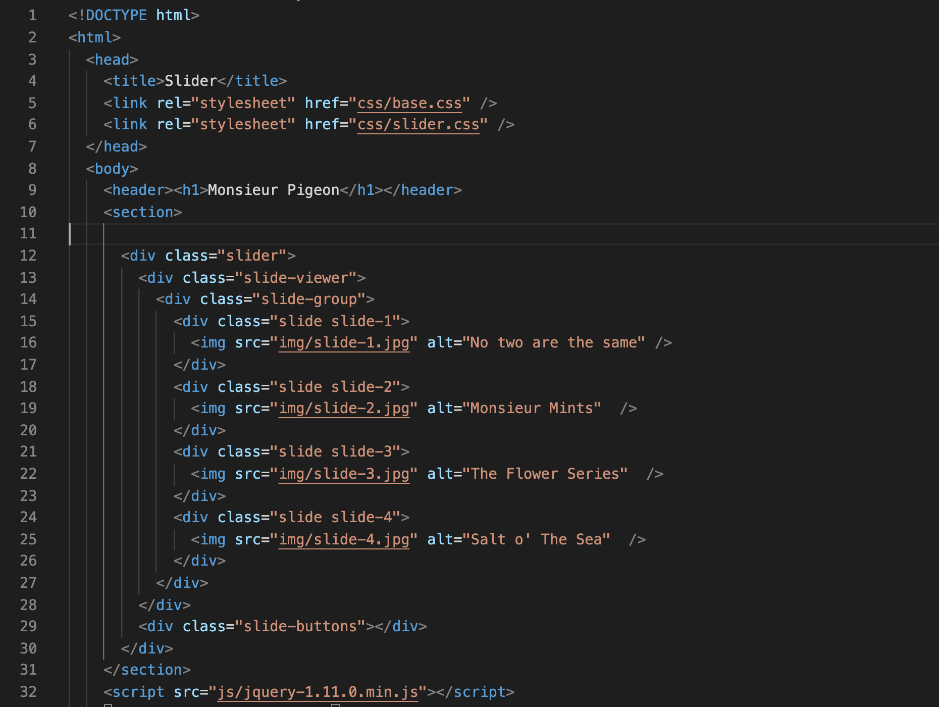

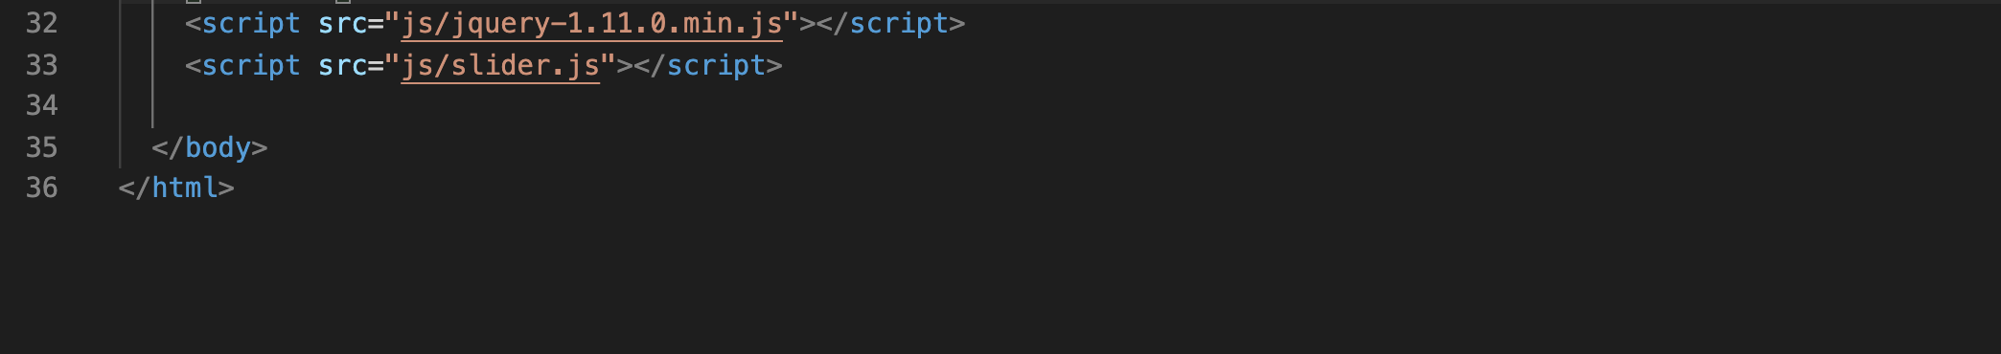

JS file

**js/slider.js**

